Egyptiska mumier - en resa till odödlighet

Enligt de gamla egyptiernas tro var döden inte slutet på livet, utan fortsatte i en annan form i livet efter detta. Själen var tvungen att reinkarnera i sin egen kropp för att fortsätta leva, och av denna anledning måste kroppen bevaras bäst.
Mumifiering är ett fascinerande ämne som har inspirerat otaliga böcker och filmer, ofta med inslag av mystik och skräck. I verkligheten återspeglar mumifiering de gamla egyptiernas djupa tro på att döden inte var slutet, utan början på en resa till evigt liv. För att säkerställa att resan kunde fullbordas krävdes noggranna förberedelser och komplexa begravningsritualer. Ritualerna inkluderade mumifiering och symboliska handlingar. De var utformade för att vägleda själen genom dödsriket och vidare till evigt liv.
Den visar 110 föremål och berättar historien om de viktigaste balsameringsmetoderna och den extraordinära variationen av föremål som följde med mumien i graven.
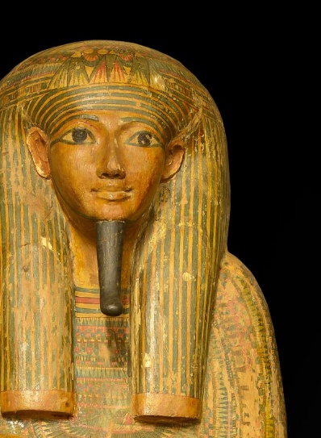
Alla föremål som visas kommer från den egyptiska samlingen på Arkeologiska museet i Florens. Föremålen är utlånade till Kalmar slott via den italienska utställningsproducenten Contemporanea Progetti. Några av föremålen är 4 000 år gamla.

Ej tillgänglighetsanpassad.

Foto Kalmar Slott

